Retour au sommaire de l'écran RGPD Traitements

Écran RGPD Traitements : Onglet Informations générales
Cette page a pour but de vous présenter le premier sous-onglet de l'onglet des traitements RGPD.

Présentation des informations à saisir
Cet onglet permet de saisir les renseignements généraux d'un traitement de données.
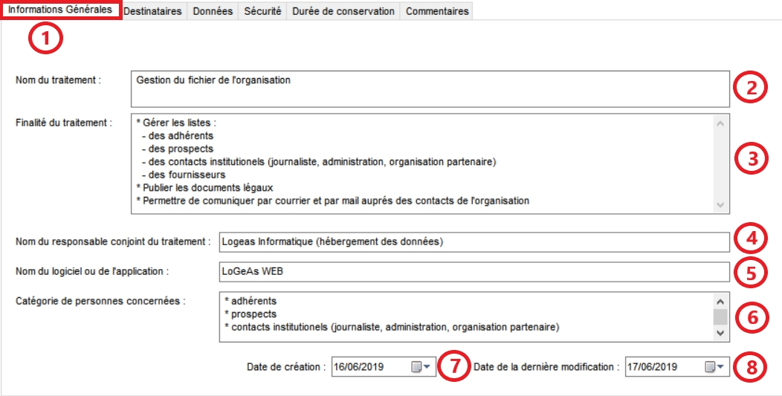 Informations générales d'un traitement
Numéro | Description | Type de saisie | Exemple
1 | Sous-onglet sélectionné : Informations générales.
2 | Nom explicite du traitement. | Saisie libre | Formation des personnels.
3 | Description complète du traitement de données et de ses fonctionnalités. | Saisie libre | Suivi des demandes de formation et des périodes de formation effectuées, organisation des sessions et évaluation des connaissances.
4 | Nom du responsable conjoint du traitement  (dans le cas où la responsabilité de ce traitement de donnée est partagée avec un autre organisme). | Saisie libre
5 | Nom du logiciel ou de l'application utilisée lors de ce traitement de données. | Saisie libre | LoGeAs
6 | Catégorie des personnes concernées par les données collectées ou utilisées. | Saisie libre | salariés, usagers,  clients, prospects,  bénéficiaires
7 | Date de création du traitement ou fiche de registre. | Automatique1)  Non modifiable | 06/07/2019
8 | Date de la dernière mise à jour du traitement ou fiche de registre. | Automatique2)  Non modifiable | 09/07/2019

Nécessité des informations à saisir sur l'onglet
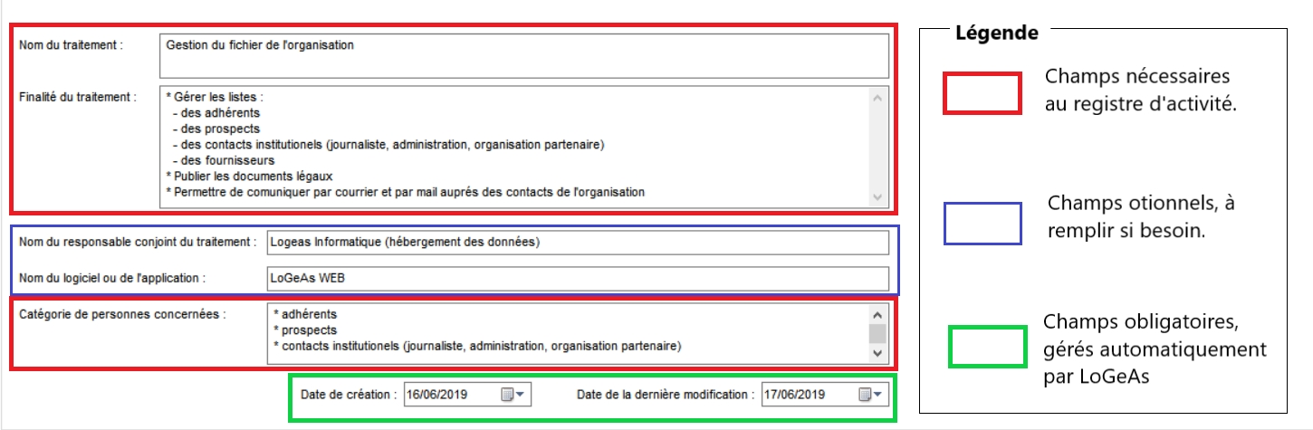
L'importance des informations du traitement est illustrée ci dessous :

Onglet suivant : Destinataires

1)Lors de la création d'un traitement (ou fiche de registre), la date du jour est enregistrée et n'est jamais modifiée.
2)Lors de la modification d'un traitement (ou fiche de registre), la date du jour est enregistrée. Le processus est réitéré à chaque modification.

